Variation der Bearbeitungstiefe am Beispiel des Lernzirkels „Nano“
Station /  Thema & Methode | Anforderungs-  bereich 1 | Anforderungs-  bereich 2 | Anforderungs-  bereich 3
Station 2  Warum haben Nano- teilchen eine relativ große Oberfläche?  Arbeit mit Modellen:  Ein Würfel wird in 8 kleinere zerlegt. | Beschreibung der Oberflächenvergröße-rung bei zunehmendem Zerteilungsgrad anhand eines Würfels, der in 8 kleinere zerlegt wird. | Berechnung der Oberflächenvergröße-rung anhand eines Würfels mit vorgegebener Kantenlänge | Wie AFB 2, jedoch immer weiter gehende Zerteilung; Ableitung einer mathematischen Regel, die den Zusammenhang von Zerteilungsgrad und Ober-flächenvergrößerung wiedergibt.
Station 4  Tyndall-Effekt, Größe von Nanoteilchen, Experiment mit LP | Durchführung von Experimenten zum Tyndall-Effekt, Protokoll, Definition des Tyndall-Effekts | Wie AFB 1 + Erklärung der Beobachtungen; Vermutungen über die Teilchengröße | Wie AFB 1 + Erarbeitung einer Definition des Tyndall-Effekts anhand einer Abb.; Zusammenhang von Teilchengröße und Wellenlänge der Lichts
Nach: Woldt, P., Busch, M. & Wlotzka, P. (2012). Klein, kleiner, nano: Unterrichtshilfen Naturwissenschaften Chemie: Materialien für Projekte im Unterricht. Hallbergmoos: Aulis
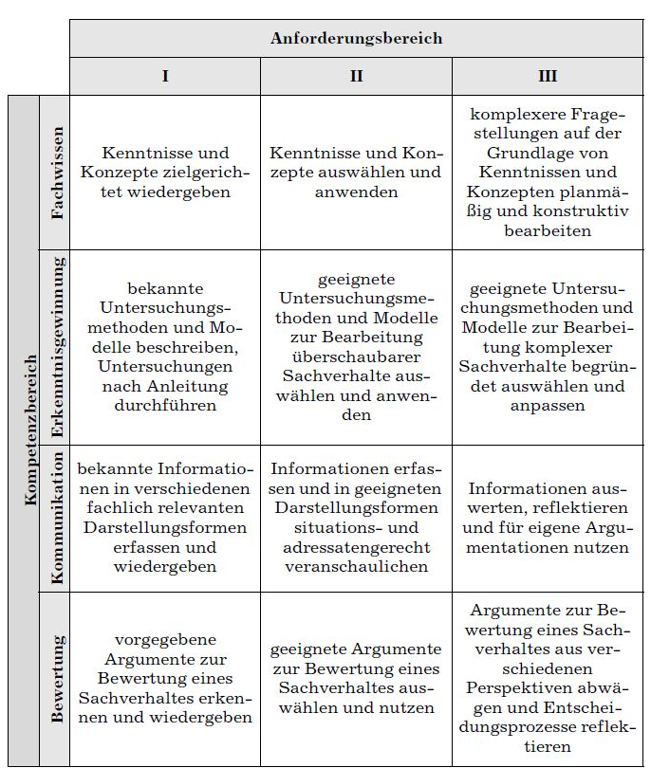
Die Schülerinnen und Schüler treffen ihre Wahl nach Selbsteinschätzung, unterstützt durch einen Bogen zur Selbstdiagnose.

Kompetenzbereiche und
Anforderungsbereiche der
Bildungsstandards

